**Тема уроку.** **Розв’язування розрахункових задач на визначення складу розчину.**

**Мета уроку**: закріпити вміння обчислювати масову частку розчиненої речовини, маси розчину, розчиненої речовини; навчитись робити розрахунки складу розчину, який виготовляють з кристалогідрату.

**ОБЧИСЛЕННЯ МАСОВОЇ ЧАСТКИ РОЗЧИНЕНОЇ РЕЧОВИНИ В РОЗЧИНІ**

*Опорні знання* ***Масова частка розчиненої речовини*** — це відно­шення маси розчиненої речовини до маси

w (р.р.) = 

w (р.р.) = · 100 %;

w (р.р.) = · 100 %;

де w (р.р.) — масова частка розчиненої речовини;

m (р.р.) — маса розчиненої речовини;

m (розчину) — маса розчину;

m (розчинника) — маса розчинника.

Масова частка розчиненої речовини вира­жається у частках від одиниці або у відсотках.

**Задача 1**

Внаслідок випарювання розчину масою 80 г добули твердий залишок калій хлориду масою 16 г. Обчисліть масову частку калій хлориду в роз­чині.

*Дано:*

m(розчину КС1) = 80 г

m (КСІ) = 16 г

w (KCl) - ? Розв’язання

w (р.р.) = · 100 %; w (KCl) = · 100 %;

w (KCl) = · 100 % = 20 %.

**Відповідь***:* масова частка калій хлориду в роз­чині складає 20 %.

**ОБЧИСЛЕННЯ маси розчину, розчиненої речовини та розчинника в розчині.**

**Задача 2.** Обчисліть масу розчину лимонної кислоти з масовою часткою 30 %, що містить 90 г кислоти.

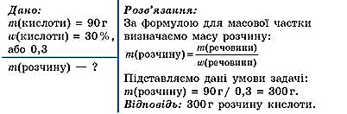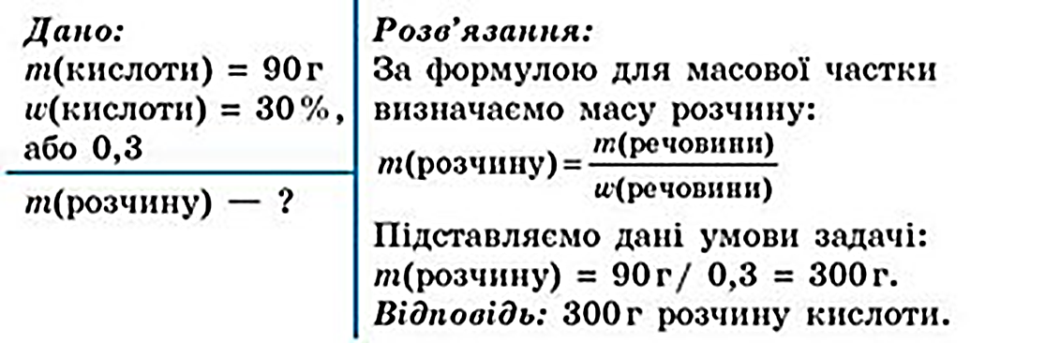

**Задача 3**. Яку масу NaCl натрій хлориду та води потрібно взяти для приготування 460 г розчину з масовою часткою NaCl 15 %?

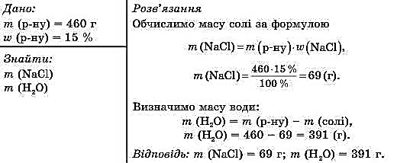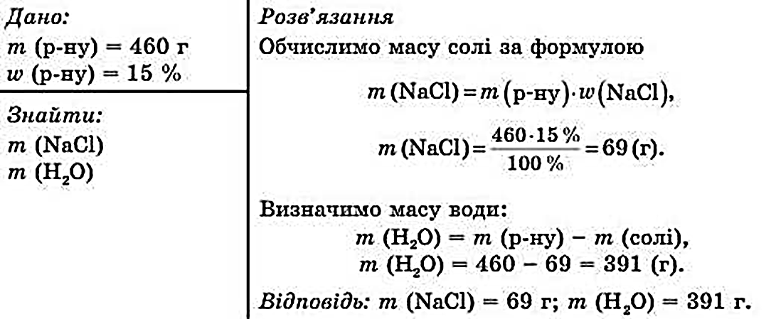

**Завдання.**

1.Опрацювати §7 ( стор.40-42).

2. Розв’язати задачі:

